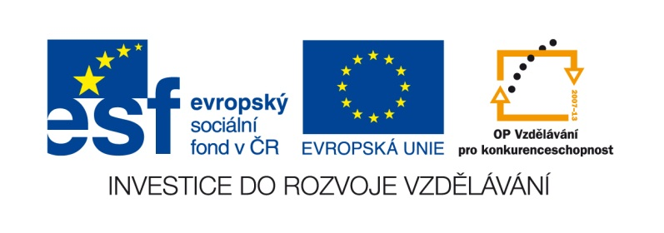

VY__III/2__INOVACE__19

Český jazyk

Přiřaď slovo k obrázku

Autor DUM | Alena Kopřivová. Další použité materiály: Volně dostupné obrázky http://www.sxc.hu/
Datum (období) vzniku DUM | 11. 10. 2011
Ročník a typ školy | 8. – 10. ročník ZŠ speciální
ŠVP | „Školou pro život“, č. j. 321/10
Vzdělávací oblast | Jazyková komunikace
Vzdělávací obor | Čtení
Vyučovací předmět | Čtení
Téma (klíčová slova) | Přiřazování správného slova k obrázku
Očekávaný výstup | Žák čte s porozuměním
Druh učebního materiálu | Pracovní list – Microsoft Word
Anotace  (popis způsobu použití) | Žák pracuje v programu Microsoft Word, pomocí myši přiřazuje slovo k obrázku podle jeho významu
Velikost | 437 kB



